2017——2018学年第一学期
课程名称：概率论与数理统计 使用班级： 2016级非统计专业
命题系别：统计系
命题人：周小平
一、填空（每空2分，共20分）
1、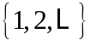
1、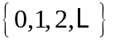
2、0.5
2、0.75
3、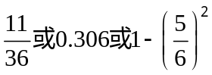，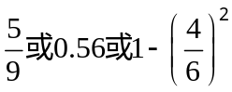
3、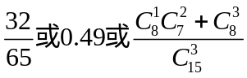，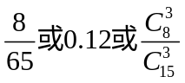
4、0.25
4、0.65
5、有效性，相合性
5、原假设，备择假设
6、10，0.2
6、2，2
7、1，3
7、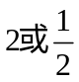，4
二、判断：只判断对错，无须改错（每题1分，共10分）
1、×
2、×
3、×
4、√
5、√
6、√
7、√
8、×
9、√
10、×
1、×
2、√
3、√
4、√
5、×
6、√
7、×
8、×
9、√
10、×

三、单项选择（每题2分，共20分）
1、②
1、①
2、③
2、④
3、③
3、①
4、①
4、①
5、③
5、③
6、④
6、③
7、②
7、③
8、④
8、②
9、①
9、②
10、②
10、①
四．计算（共50分）
1、解：
记：发出信号“1”，：收到信号“1”。
则
（1）由全概率公式，有：
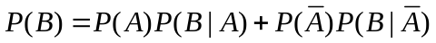
其中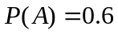，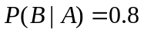，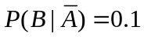。
故
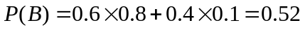
（2）由贝叶斯公式，有：
1、解：
记：“此人为男性”，：“此人患有色盲”。
则
（1）由全概率公式，此人患有色盲的概率为：
（2）由贝叶斯公式，如果已知此人患有色盲，那么，此人为男性的概率为：
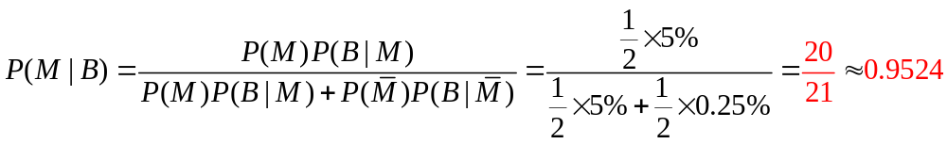
2、解：
（1）由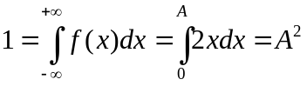，故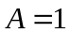，即的密度函数为：
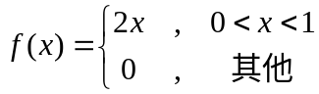
（2）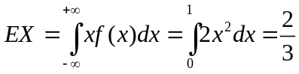
（3）
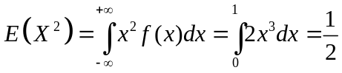
故
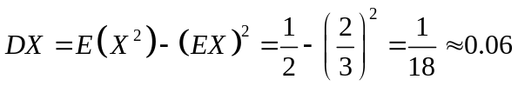
2、解：
（1）由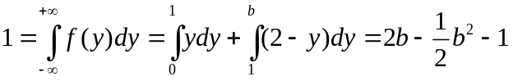，
故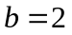，即的密度函数为：
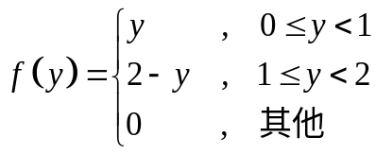
（2）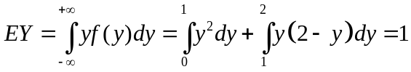
（3）
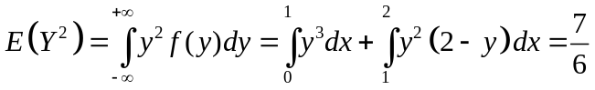
故
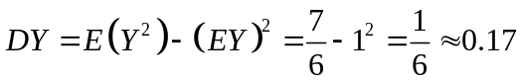
3、解：
（1）其似然函数为：
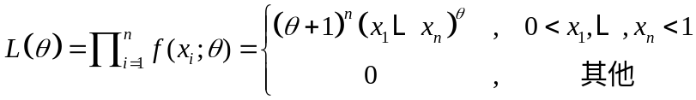
当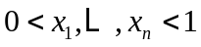时，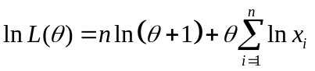。
令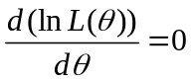，即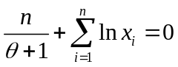。解之得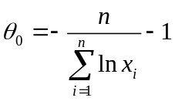。
故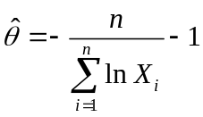为的极大似然估计量。
（2）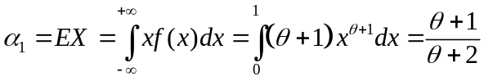，为总体一阶原点矩。
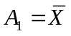，为样本一阶原点矩，即样本均值。
令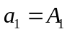，即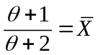
解之，得的矩估计量为：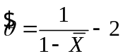
3、解：
（1）其似然函数为：
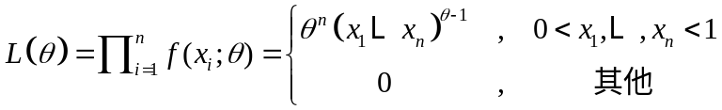
当时，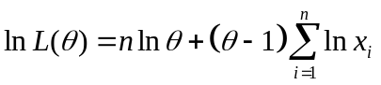。
令，即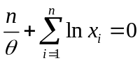。解之得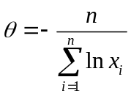。
故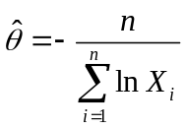为的极大似然估计量。
（2）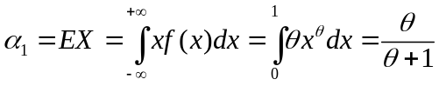，为总体一阶原点矩。
，为样本一阶原点矩，即样本均值。
令，即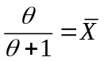
解之，得的矩估计量为：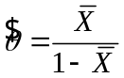
4、解：
可检验假设：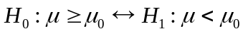。
检验统计量为：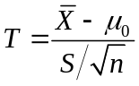，否定域为：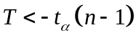。
其中：
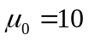，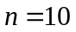，
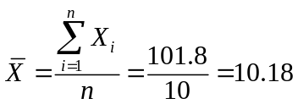，
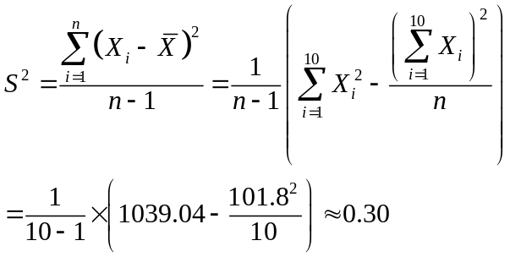，
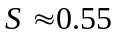
则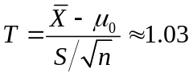
而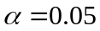，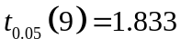。
故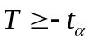，不能拒绝原假设，即可以认为装配时间的均值显著地大于10。
4、解：
可检验假设：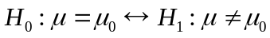。
检验统计量为：，否定域为：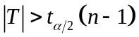。
其中：
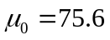，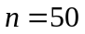，
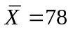，
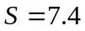
则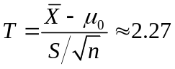
而，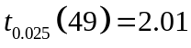。
故，应拒绝原假设，即可以认为该专业学生与全校学生数学成绩有明显差异。
5、解：
的置信度为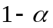的置信区间为：
其中：
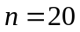
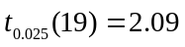
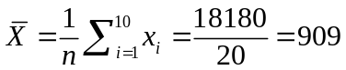
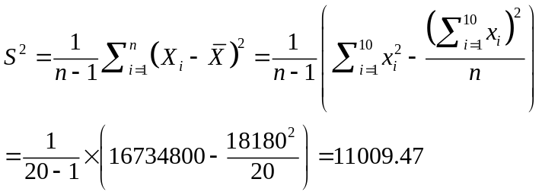
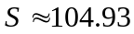
计算得，的置信度为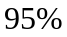的置信区间为：
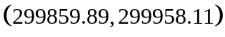
5、解：
的置信度为的置信区间为：
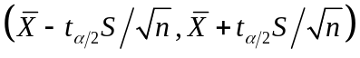
其中：
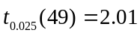
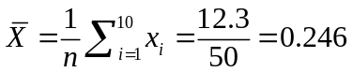
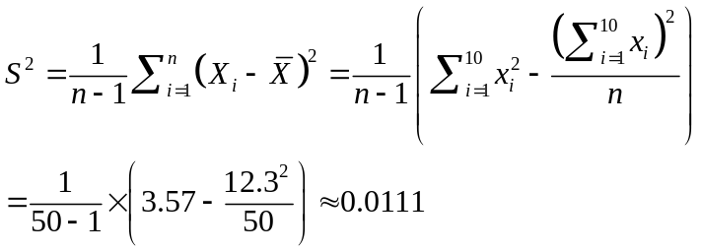
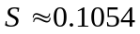
计算得，的置信度为的置信区间为：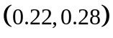
6、解：
（1）
y关于x的回归方程为：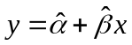
其中：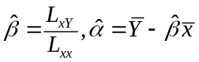
又其中：
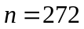
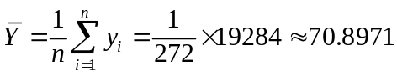
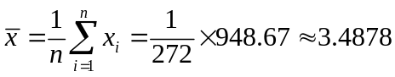
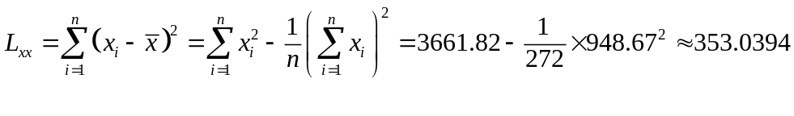
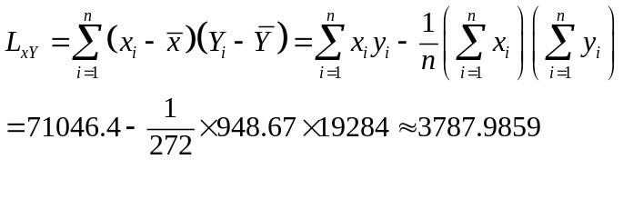
故
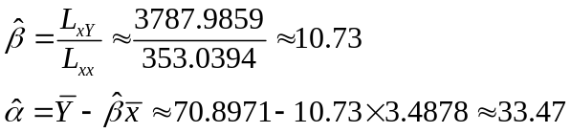
y关于x的回归方程为：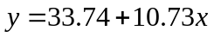
（2）该游客大约需要等待87分钟。
6、解：
（1）
平方和 | 自由度 | 平均平方和 | F统计量 | 临界值
28.67 | 2 | 14.33 | 0.54 | F_{0.05}=3.28
 | 33 | 26.37
 | 35
（2）因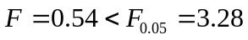，样本观测值未落入拒绝域，故不能拒绝原假设。
即：没有足够的证据表明，三种杀虫剂的杀虫效果有显著差异。

